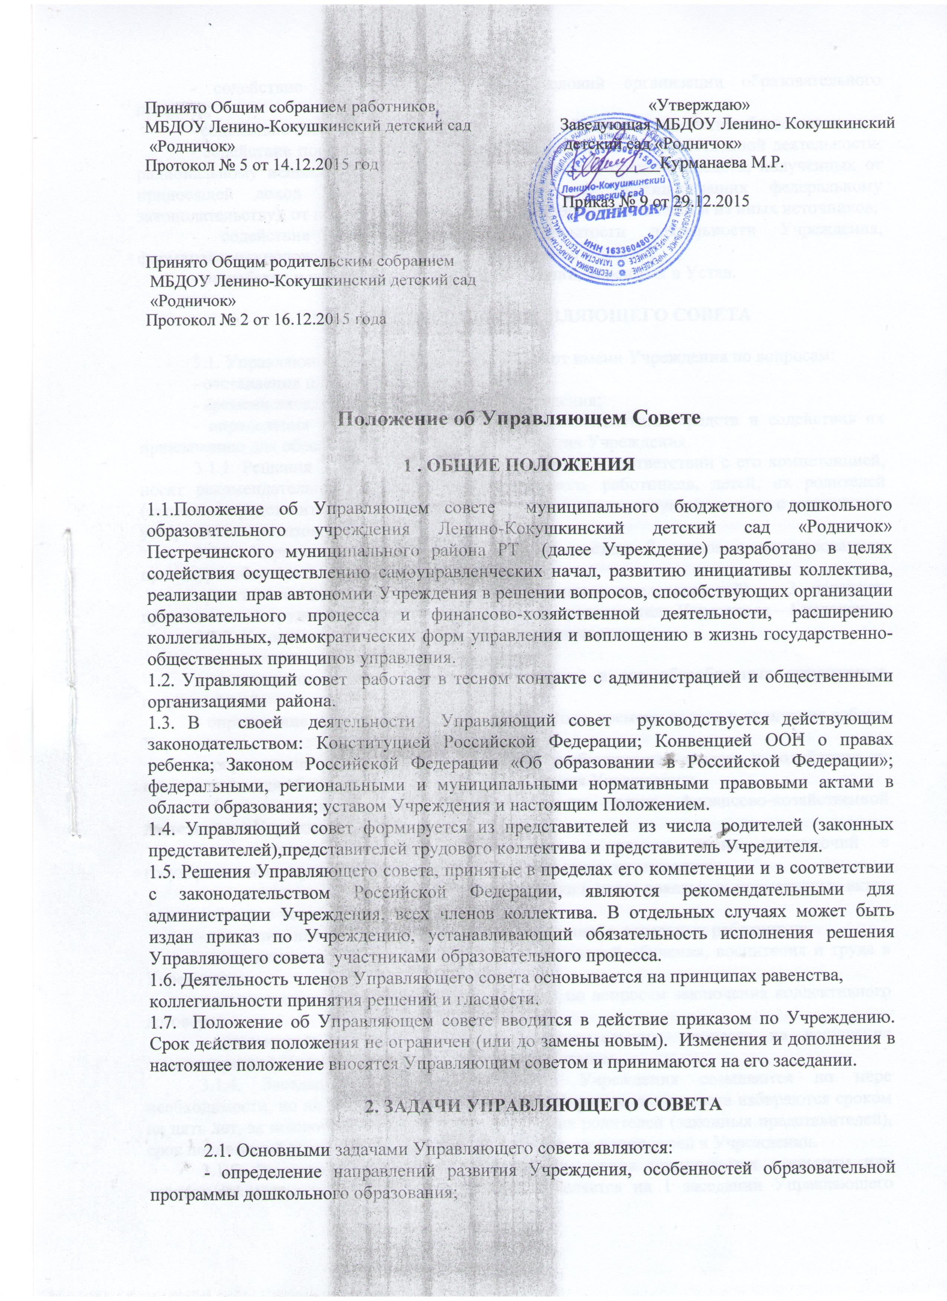

2. ЗАДАЧИ УПРАВЛЯЮЩЕГО СОВЕТА

2.1. Основными задачами Управляющего совета являются:
- определение направлений развития Учреждения, особенностей образовательной программы дошкольного образования;
- содействие созданию оптимальных условий организации образовательного процесса;
- содействие совершенствованию механизмов обеспечения качества образования;
- содействие повышению эффективности финансовой и хозяйственной деятельности, рациональному использованию выделяемых бюджетных средств, средств, полученных от приносящей доход деятельности (в случаях, не противоречащих федеральному законодательству), от пожертвований физических и юридических лиц и из иных источников;
- содействие повышению уровня открытости деятельности Учреждения, формированию положительного имиджа Учреждения в социуме;
- разработка и принятие изменений, дополнений, вносимых в Устав.

3. КОМПЕТЕНЦИИ УПРАВЛЯЮЩЕГО СОВЕТА

3.1. Управляющий совет вправе действовать от имени Учреждения по вопросам:
- составления плана развития Учреждения;
- времени начала и окончания работы Учреждения;
- определения направления расходования внебюджетных средств и содействия их привлечению для обеспечения деятельности и развития Учреждения.
3.1.1. Решения Управляющего совета, принятые в соответствии с его компетенцией, носят рекомендательный характер для заведующего, работников, детей, их родителей (законных представителей). Решения Управляющего совета вступают в силу с момента их утверждения приказом заведующего.
3.1.2. Управляющий совет формируется в составе 7 членов с использованием процедур выборов, согласно квоте:
представителей из числа родителей (законных представителей) – 3 человека; представителей трудового коллектива – 3 человека; представитель Учредителя – 1 человек.
3.1.3. К компетенциям Управляющего совета относятся:
- согласование плана развития Учреждения;
- согласование режимов работы Учреждения и его обособленных структурных подразделений;
- определение начала и окончания учебного года, времени начала и окончания работы Учреждения;
- определение направления расходования внебюджетных средств и содействие их привлечению для обеспечения деятельности и развития Учреждения;
- внесение предложений по составлению плана финансово-хозяйственной деятельности Учреждения;
- представление интересов Учреждения в рамках своих полномочий в государственных, муниципальных, общественных и иных организациях;
- согласование правил внутреннего распорядка и иных локальных нормативных актов в соответствии с установленной компетенцией;
- заслушивание отчета заведующего Учреждением и отдельных работников;
- осуществление контроля за соблюдением условий обучения, воспитания и труда в Учреждении;
- рекомендации заведующему Учреждением по вопросам заключения коллективного договора;
- рассмотрение жалоб участников образовательного процесса на нарушение администрацией Учреждения прав, закрепленных Уставом.
3.1.4. Заседания Управляющего совета Учреждения созываются по мере необходимости, но не реже двух раз в год. Члены Управляющего совета избираются сроком на пять лет, за исключением членов Совета из числа родителей (законных представителей), срок полномочий которых ограничивается периодом обучения детей в Учреждении.
3.1.5. Решения Управляющего совета Учреждения принимаются открытым или тайным голосованием. Форма голосования определяется на 1 заседании Управляющего совета открытым голосованием. Решение Управляющего совета считается принятым, если за него проголосовало не менее 2/3 присутствующих.
Решения, принятые Управляющим советом, считаются правомочными, если на его заседании присутствовало более половины его членов.
3.1.6. На заседаниях Управляющего совета Учреждения ведутся протоколы, подписываемые председателем Управляющего совета и секретарем. Председатель и секретарь Управляющего совета избираются из числа членов Управляющего совета на первом заседании и имеют срок полномочий пять лет. Указанные в данном пункте протоколы хранятся в Учреждении.

4. СОСТАВ УПРАВЛЯЮЩЕГО СОВЕТА

4.1. В состав Управляющего совета входят:
- представители родителей (законных представителей) воспитанников;
- работники Учреждения;
- представители органа, осуществляющего отдельные функции учредителя;
Общее количество членов управляющего совета, избираемых из числа родителей (законных представителей) воспитанников, не может быть меньше 1/3 и больше 1/2 общего числа членов управляющего совета.
Количество членов управляющего совета из числа работников образовательного учреждения не может превышать 1/4 общего числа членов управляющего совета. При этом не менее чем 2/3 из них должны являться педагогическими работниками образовательного учреждения. Руководитель образовательного учреждения входит в состав управляющего совета. Форма выборов устанавливается локальным актом Учреждения. Участие в выборах является свободным и добровольным.
Управляющий совет формируется в составе не менее 7 человек с использованием процедуры выборов, назначения и кооптации. В том числе:
- представителей из числа родителей (законных представителей) воспитанников — 3 чел.;
- представителей коллектива работников ДОУ — 3 чел.;
- представитель Учредителя —1 чел.;
4.2. Члены Управляющего совета из числа родителей (законных представителей) избираются Общим собранием родителей (законных представителей), открытым голосованием.
Работники Учреждения, дети которых посещают Учреждение, не могут быть избраны в члены Управляющий совет в качестве представителей родителей (законных представителей) воспитанников.
4.3. Члены Управляющего совета из числа работников избираются Общим собранием работников, открытым голосованием, при этом должны быть представлены педагогические работники.
4.4. Члены Управляющего совета избираются сроком на пять лет.
4.6. Руководитель Учреждения входит в состав Управляющего совета на правах сопредседателя.
4.7. Председатель Управляющего совета Учреждения организует и планирует его работу, созывает заседания и председательствует на них, организует на заседании ведение протокола, подписывает решения Управляющего совета Учреждения, контролирует их выполнение.
4.15. В случае отсутствия председателя Управляющего совета Учреждения его функции осуществляет его заместитель, избираемый в установленном порядке.
4.16. Секретарь Управляющего совета Учреждения поддерживает связь с членами Управляющего совета Учреждения, своевременно передает им необходимую информацию, ведет протоколы заседаний, обеспечивает заполнение подписного листа в случае заочного голосования членов Управляющего совета Учреждения, выдает выписки из протоколов и (или) решений, ведет иную документацию Управляющего совета Учреждения.

5. ОРГАНИЗАЦИЯ РАБОТЫ УПРАВЛЯЮЩЕГО СОВЕТА УЧРЕЖДЕНИЯ

5.1. Организационной формой работы управляющего совета являются заседания, которые проводятся по мере необходимости, но не реже одного раза в квартал. По вопросам, для которых уставом Учреждения Управляющему совету не отведены полномочия на принятие решений, решения Управляющего совета носят рекомендательный характер. Дата, время, место, повестка заседания Управляющего совета Учреждения, а также необходимые материалы доводятся до сведения членов Управляющего совета Учреждения не позднее, чем за 5 дней до заседания.
5.2. Заседания управляющего совета являются правомочными, если в них принимают участие не менее половины от общего (с учетом кооптированных) числа членов Управляющего совета. Решения Управляющего совета принимаются открытым голосованием простым большинством голосов от числа присутствующих на заседании членов Управляющего совета и оформляются протоколом.
5.3. По приглашению члена Управляющего совета Учреждения в заседании с правом совещательного голоса могут принимать участие лица, не являющиеся членами Управляющего совета Учреждения, если против этого не возражает более половины членов Управляющего совета Учреждения, присутствующих на заседании.
5.4. Обращения и заявления родителей (законных представителей) воспитанников относительно действий администрации Учреждения рассматриваются в присутствии заявителя. Однако отсутствие на заседании Управляющего совета Учреждения надлежащим образом уведомленного заявителя не лишает Управляющий совет Учреждения возможности принять решение по заявлению.
5.5. Каждый член Управляющего совета Учреждения обладает одним голосом. В случае равенства голосов решающим является голос председательствующего в заседании.
5.6. Решения Управляющего совета Учреждения с согласия всех его членов могут быть приняты заочным голосованием (опросным листом). В этом случае решение считается принятым, если за решение заочно проголосовали (высказались) более половины всех членов Управляющего совета Учреждения, имеющих право решающего или совещательного голоса.
5.7. На заседании Управляющего совета Учреждения ведется протокол. В протоколе заседания Управляющего совета Учреждения указываются:
- место и время проведения заседания;
- фамилия, имя, отчество присутствующих на заседании;
- повестка дня заседания;
- краткое изложение всех выступлений по вопросам повестки дня;
- вопросы, поставленные на голосование и итоги голосования по ним;
- принятые решения.
Протокол заседания Управляющего совета Учреждения подписывается председательствующим заседания и секретарем заседания, которые несут ответственность за достоверность протокола.
Протоколы заседаний Управляющего совета Учреждения включаются в номенклатуру дел Учреждения и доступны для ознакомления любым лицам, имеющим право быть избранными в члены Управляющего совета Учреждения.
5.8. Члены Управляющего совета Учреждения работают на общественных началах.
5.9. Организационно-техническое, документационное обеспечение заседаний Управляющего совета Учреждения, подготовка аналитических, справочных и других материалов к заседаниям Управляющего совета Учреждения возлагается на администрацию Учреждения.

6. ПРАВА И ОТВЕТСТВЕННОСТЬ УПРАВЛЯЮЩЕГО СОВЕТА УЧРЕЖДЕНИЯ

6.1. Управляющий совет Учреждения имеет право:
- направлять своих членов для участия в обсуждении вопросов об организации образовательного процесса, совершенствовании его в Учреждении на заседания педагогического совета, методических объединений, родительского комитета;
- заслушивать отчеты о деятельности действующих в Учреждении органов самоуправления, участников образовательного процесса;
- направлять членов Управляющего совета Учреждения для осуществления общественной экспертизы.
6.2. Член Управляющего совета Учреждения имеет право:
- участвовать в обсуждении и принятии решений Управляющего совета Учреждения, выражать в свободной форме свое особое мнение, которое подлежит приобщению к протоколу заседания Управляющего совета Учреждения.
- инициировать проведение заседания Управляющего совета Учреждения по любому вопросу, относящемуся к компетенции Управляющего совета Учреждения; требовать по инициативе 1/3 своих членов обсуждения вне плана любого вопроса, касающегося деятельности Учреждения;
- требовать от администрации Учреждения предоставления всей необходимой для участия в работе Управляющего совета Учреждения информации по вопросам, относящимся к его компетенции;
- присутствовать на заседании педагогического совета Учреждения с правом совещательного голоса;
- представлять Учреждения в пределах компетенции Управляющего совета Учреждения на основании доверенности, выдаваемой в соответствии с постановлением Управляющего совета Учреждения.
- рекомендовать руководителю Учреждения на утверждение планы мероприятий по совершенствованию работы Учреждения;
- досрочно выйти из состава Управляющего совета Учреждения по письменному уведомлению председателя; может быть выведен из его состава по решению большинства членов Управляющего совета в случае пропуска более двух заседаний Управляющего совета Учреждения подряд без уважительной причины.
6.3. Члены Управляющего совета Учреждения из числа родителей (законных представителей) воспитанников не обязаны выходить из состава Управляющего совета Учреждения в периоды, когда их ребенок по каким-либо причинам временно не посещает Учреждение, однако вправе сделать это.
6.4. В случае, если период временного отсутствия воспитанника в Учреждении превышает один учебный год, а также в случае, если воспитанник выбывает из Учреждения, полномочия члена Управляющего совета - родителя (законного представителя) этого воспитанника соответственно приостанавливаются или прекращаются по решению Управляющего совета Учреждения.
6.5. Член Управляющего совета выводится из его состава по решению Управляющего совета в следующих случаях:
- по его желанию, выраженному в письменной форме;
- при отзыве представителя учредителя;
- при увольнении с работы руководителя Учреждения увольнении работника Учреждения, избранного членом Управляющего совета Учреждения, если они не могут быть кооптированы в состав Управляющего совета Учреждения после увольнения;
- в случае совершения аморального проступка, несовместимого с выполнением воспитательных функций, а также за применение действий, связанных с физическим и/или психическим насилием над личностью воспитанников;
- в случае совершения противоправных действий, несовместимых с членством в Управляющем совете Учреждения;
- при выявлении следующих обстоятельств, препятствующих участию в работе Управляющего совета Учреждения: лишение родительских прав, судебный запрет заниматься педагогической и иной деятельностью, связанной с работой с детьми, признание по решению суда недееспособным, наличие неснятой или непогашенной судимости за совершение умышленного тяжкого или особо тяжкого уголовного преступления.
6.6.Члены Управляющего совета Учреждения обязаны:
- признавать и выполнять устав Учреждения, настоящее Положение;
- принимать посильное участие в деятельности Управляющего совета Учреждения
- соблюдать права участников образовательного процесса Учреждения;
- действовать во взаимодействии с другими органами самоуправления и должностными лицами Учреждения.
6.7. Управляющий совет Учреждения несет ответственность за:
- своевременное принятие и выполнение решений, входящих в его компетенцию.
- выполнение плана своей работы;
- соблюдение законодательства Российской Федерации в своей деятельности;
- компетентность принимаемых решений;
- развитие принципов самоуправления в Учреждении;
- упрочение общественного признания деятельности Учреждения;
- за достоверность публичного доклада.
6.8. Решения Управляющего совета Учреждения, противоречащие законодательству Российской Федерации, уставу Учреждения, не действительны с момента их принятия и не подлежат исполнению руководителем Учреждения, его работниками и иными участниками образовательного процесса.
6.9. По факту принятия противоправного решения Управляющего совета Учреждения руководитель Учреждения, вправе принять решение по согласованию с учредителем об отмене такого решения Совета Учреждения, либо внести в Управляющий совет Учреждения представление о пересмотре решения.
6.10. в случае возникновения конфликта между Управляющим советом Учреждения и руководителем Учреждения (несогласия руководителя с решением Управляющего совета Учреждения и/или несогласия Управляющего совета Учреждения с решением (приказом) руководителя), который не может быть урегулирован путем переговоров, решение по конфликтному вопросу принимает учредитель.

7. ДЕЛОПРОИЗВОДСТВО
7.1. Ежегодные планы работы Управляющего совета Учреждения, протоколы и отчеты о его деятельности входят в номенклатуру дел Учреждения.
7.2. Протоколы заседаний Управляющего совета Учреждения, его решения оформляются секретарем в электронном виде протоколов заседаний Управляющего совета Учреждения”, каждый протокол подписывается председателем Управляющего совета Учреждения и секретарем.
7.3. Заявления и обращения участников образовательного процесса Учреждения, иных лиц и организаций в Управляющий совет Учреждения рассматриваются Управляющим советом Учреждения в установленном порядке. По принятым решениям в адрес заявителей направляется письменное уведомление. Регистрация заявлений и обращений в адрес Управляющего совета Учреждения проводится в Учреждении.

